咸宁市公共资源电子交易平台
评标系统操作手册

目录
一、 系统登录 2
二、 评标准备 4
1. 评标回避 4
2. 推选评委会主任委员 5
三、 初步评审 6
1. 初步评审 6
2. 初步评审汇总 10
3. 否决投标结果查看 12
四、 详细评审 13
1. 经济标评审 13
2. 技术标评审 14
3. 综合标评审 15
五、 评标结果 16
1. 最终排名 16
2. 评委签章 16
3. 评审结束 19
4. 评标报告 20

本操作手册以建设工程施工项目标准评审流程为标准进行编写，其他工程类型评审流程有不一致的，请以系统流程引导图为准。

系统登录
评委通过用户名密码方式登录系统后即可进入系统操作界面。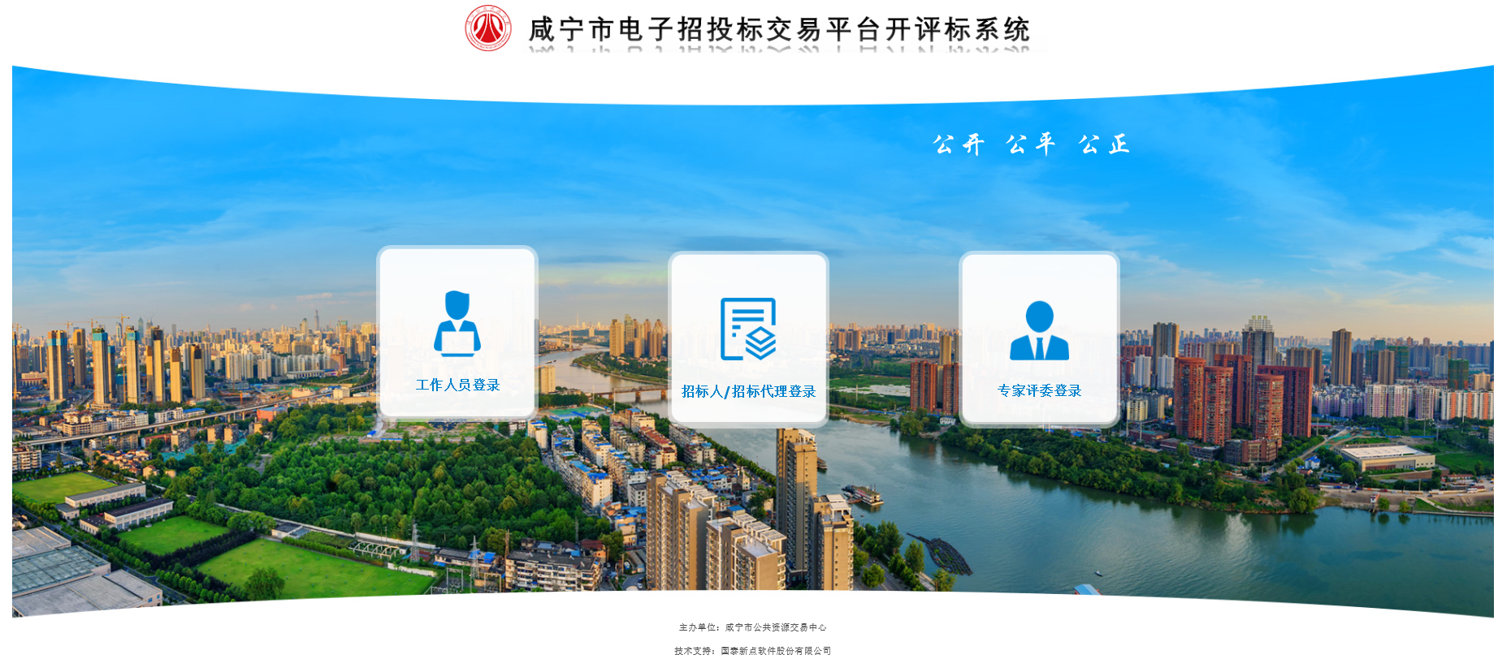

评委登录系统后，首先进行评标准备操作，评标准备之后进行初步评审，待所有评标委员会评审完成之后由评委会主任委员进行汇总，如需废标由评委会主任委员进行否决投标操作，最后进行详细评审评分，待评标委员会所有成员评分完成后，由评委会主任委员汇总得出最终的评审结果。
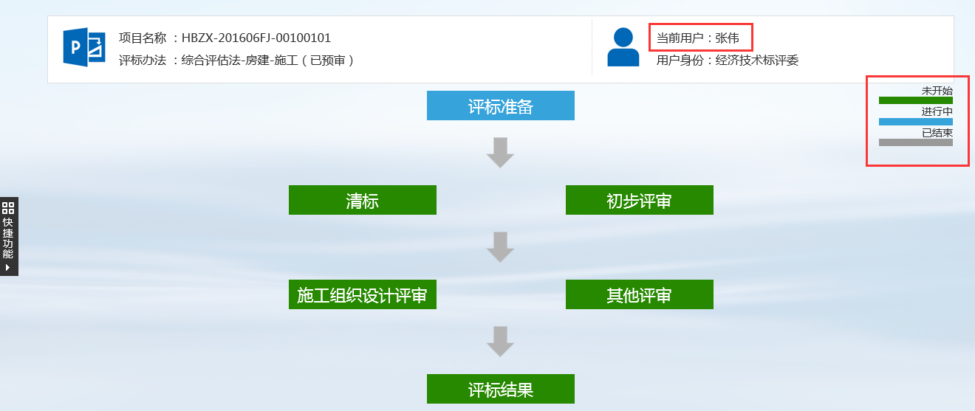
蓝色：当前活动节点进行中，是可进行评分操作的；
绿色：当前活动节点未开始，是不可操作的；
灰色：当前活动节点已完成，操作已完成

评标准备

评标回避
如果评委不需要回避单位，则点击【不需要回避】按钮
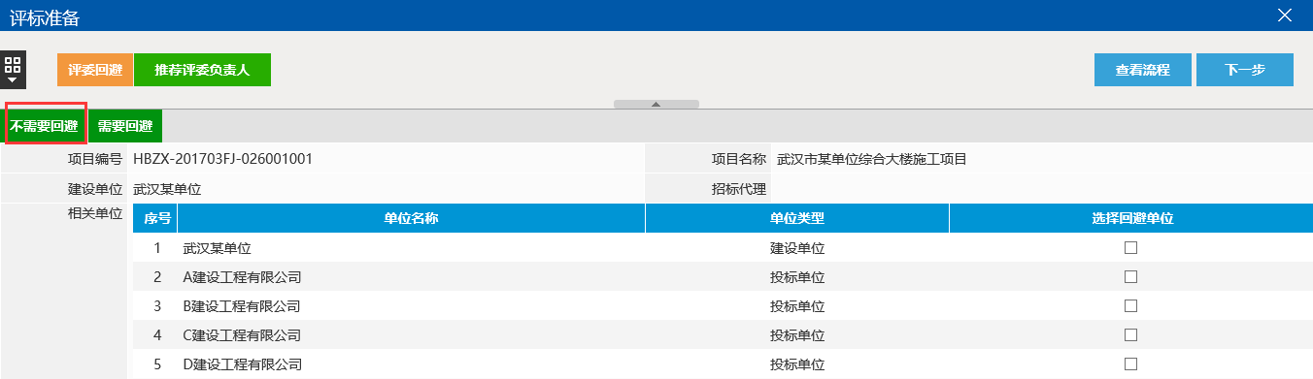
点击不需要回避按钮
如果需要回避的，先勾选单位，然后点击【需要回避】按钮
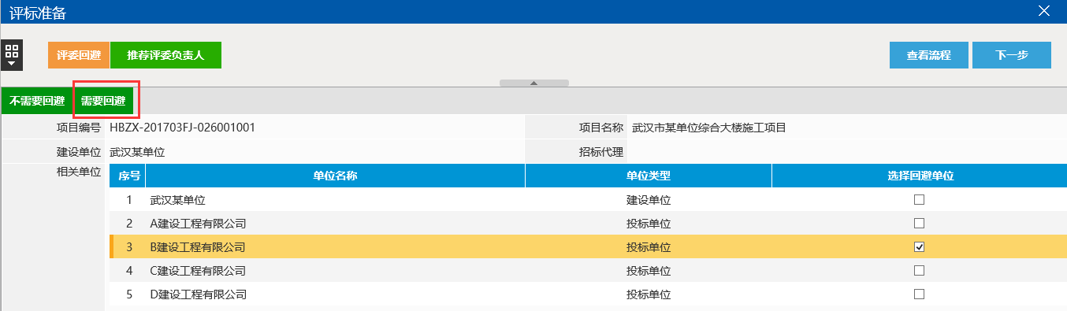
2、点击需要回避按钮
1、勾选需要回避单位

推选评委会主任委员
该页面评委可通过点击【确认推荐】按钮来选择想要推荐的评委
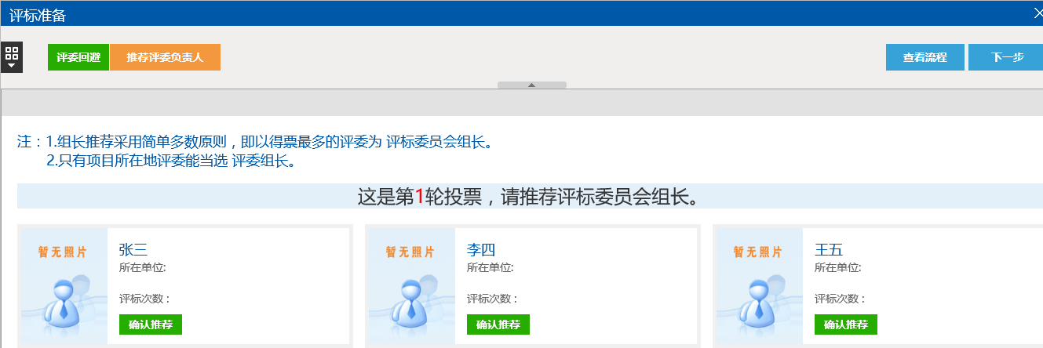
选择所要推荐的主任委员，点击确定推荐

初步评审

初步评审
点击【初步评审】按钮会弹出初步评审工作界面，如下：
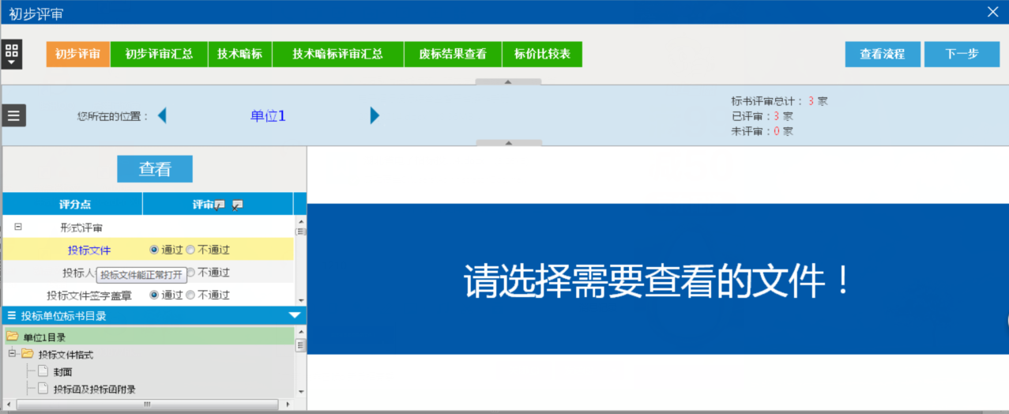
4.针对每一评审因素查看投标文件进行评审，鼠标悬停评审因素处会出现评审标准，依据评审标准在进行评审，当对一个投标单位评审完后可点击【添加保存】按钮进行保存。已评审的单位名称显示为蓝色。当所有单位都评审完成后点击【确认提交】按钮后提交评审结果。
3.投标单位名称，可通过前一家/后一家按钮进行单位切换或者投标单位按钮来切换投标单位
2.切换评审单位按钮
1.此处的快捷菜单可查看招标文件、投标文件、开标记录表等
评委在初步评审时可对所有投标单位有关“评审因素”进行评审，评委将鼠标悬停某个“评审因素”时会显现相应“评审标准”，由此来判断该单位的该评审点评是否通过。
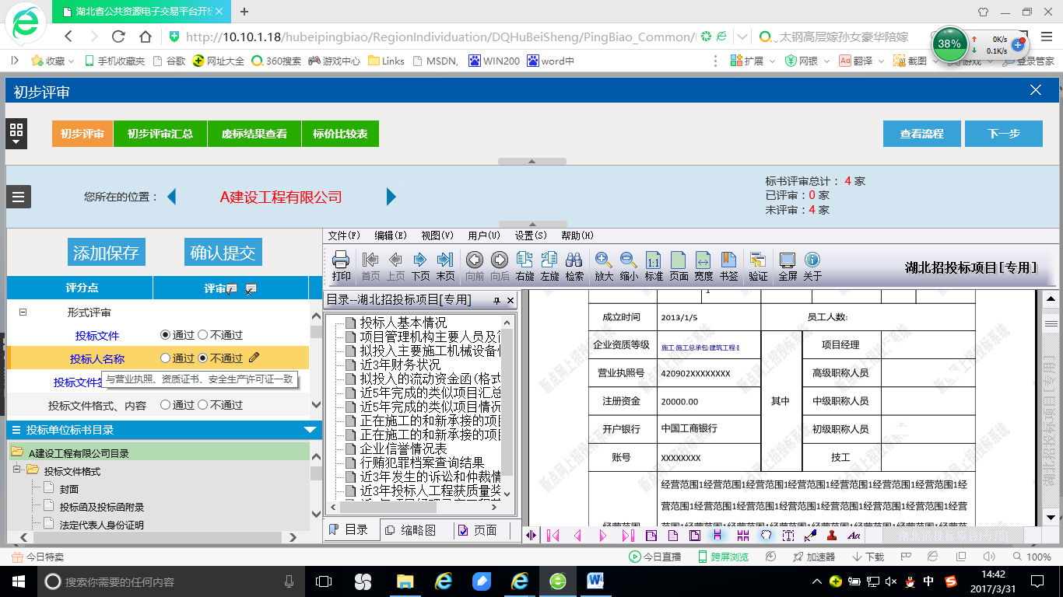
选择“通过”或“不通过”

当对一个投标单位所有评审因素评审完后，可点击【添加保存】按钮进行保存。已评审的单位名称显示为蓝色。
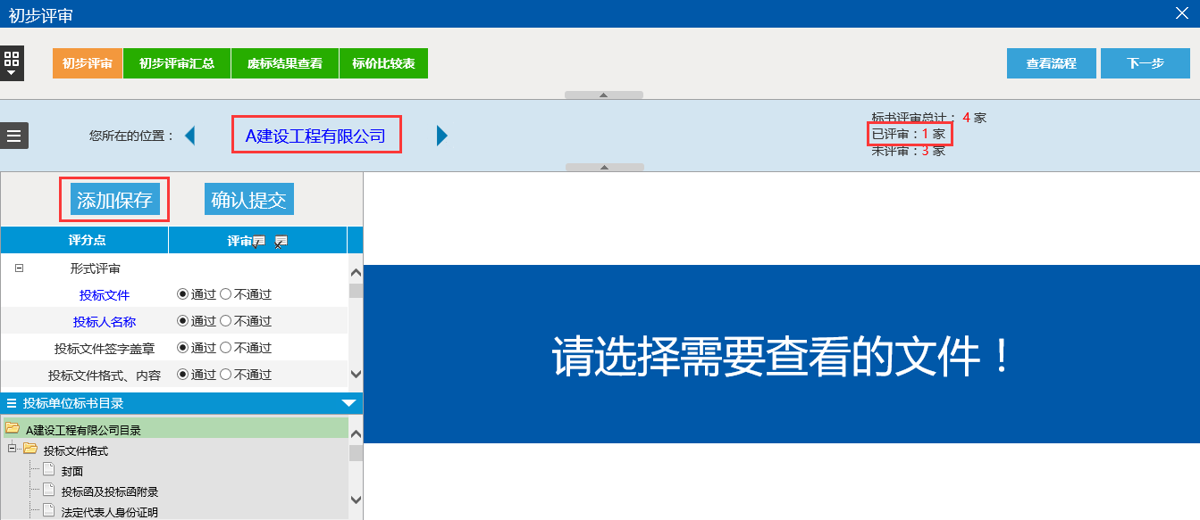
评审完毕后点击“添加保存”按钮
单位名称颜色由红变蓝
评委可通过点击【前一家/后一家】按钮或者【投标单位】按钮来切换投标单位完成评审。
当所有投标单位都评审完成后，点击【确认提交】按钮后提交评审结果。提交后可点击【查看】按钮PDF显示该评委的评审情况。
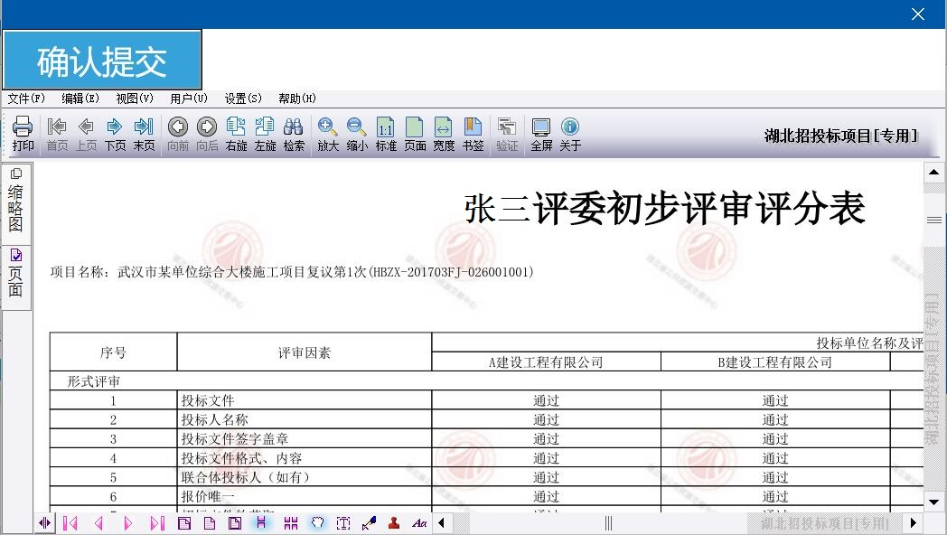
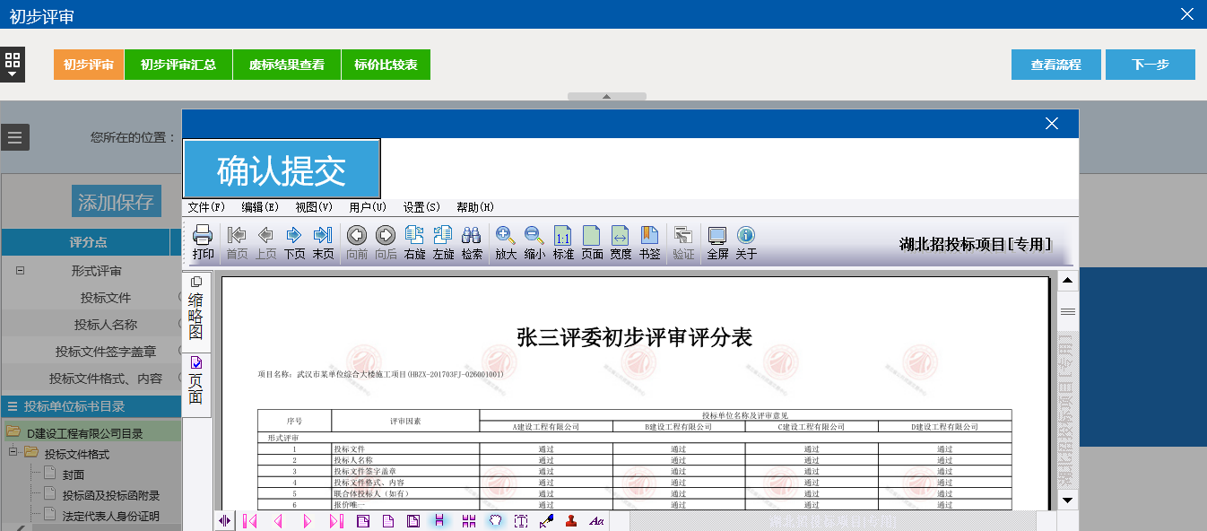
当所有单位评审完毕后，点击“确认提交”按钮查看结果，再次点击则确定提交

初步评审汇总
该页面会显示当前所有评委的初步评审情况，当所有评委评审完毕时，点击【确定】汇总所有评委的评审结果。在没有汇总前，评委会主任委员可以选择评委点击【退回重评】按钮让该评委重新评审。
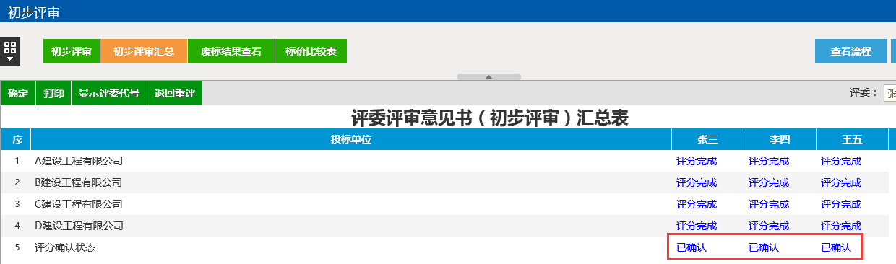
在所有评委全部评审结束状态变为已确认，主任评委点击“确定”按钮汇总

汇总后，可以点击评审点、通过/不通过或投标单位名称来查看具体情况。
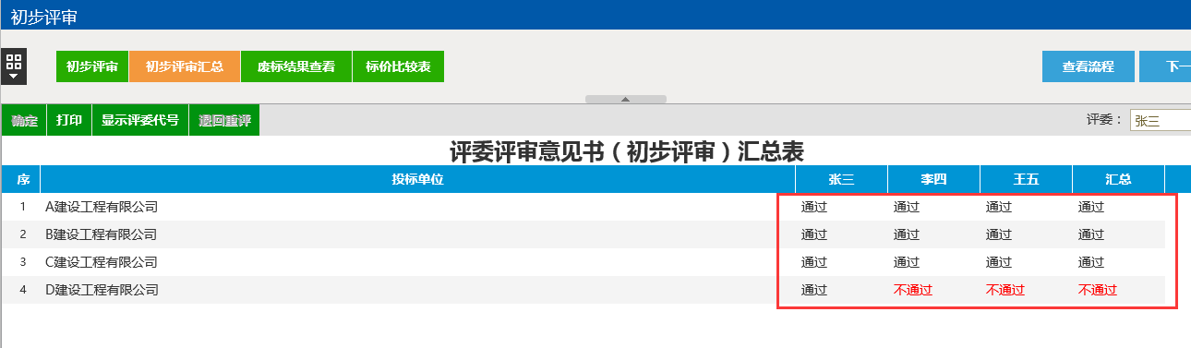
确定完毕后可查看评审结果

否决投标结果查看
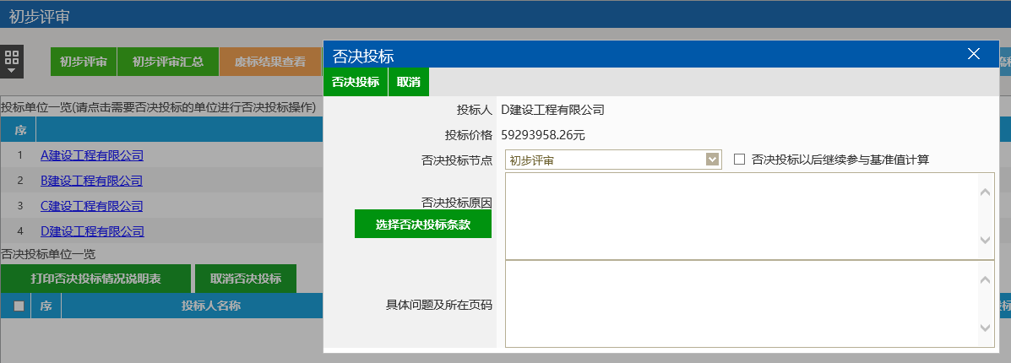
1、单击选择需要废标的单位名称
3、输入投标文件的具体问题及所在页面
2、输入否决投标原因
4、点击“否决投标”按钮
单击需要废标的投标单位进行否决投标操作，在弹出的“否决投标”对话框中，在下拉框中选择否决投标节点，输入否决投标原因及具体问题所在页码或者通过点击【选择否决投标条款】按钮，弹出“否决投标条款”对话框，勾选需要的否决投标条款，点击【选择条款】按钮即可完成废标操作。

详细评审

经济标评审
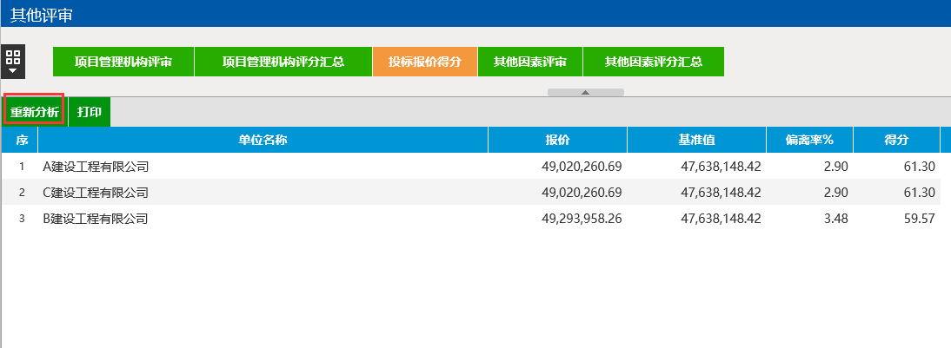
点击“重新分析”

经济标评分是自动算分，需要评委会主任委员点击“重新分析”，切记。

技术标评审
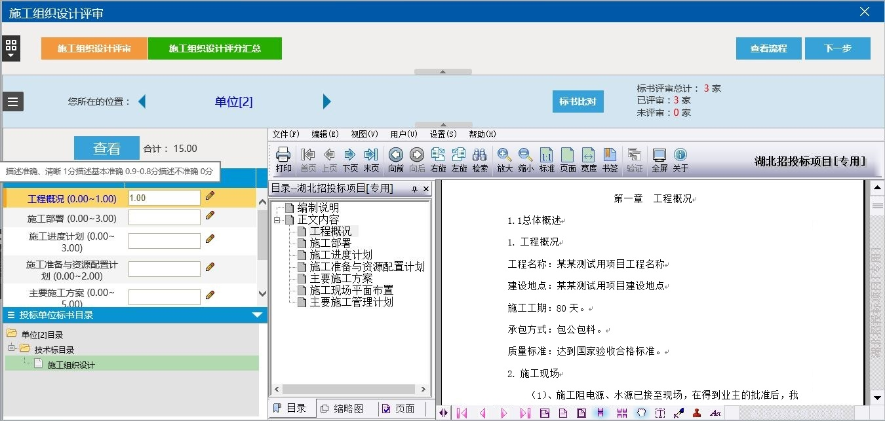
投标单位由随机序号生成
技术标评审为暗标评审，随机分配投标单位序号，评委根据评审标准依次对各评分因素评分，评分完毕后由评委会主任委员查看结果。

综合标评审
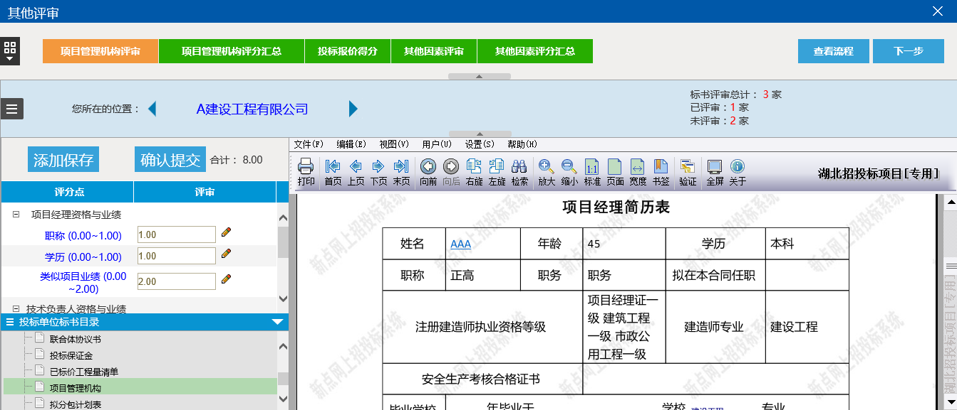
综合标评审操作同技术标评审，综合标评分时需要对各家单位的每个评分因素进行评分，评审确认后点击【确认提交】，弹出综合标汇总表，确认无误后点击【确定提交】，提交后不能再做修改。

评标结果

最终排名
显示最终的评分汇总及评分排名。
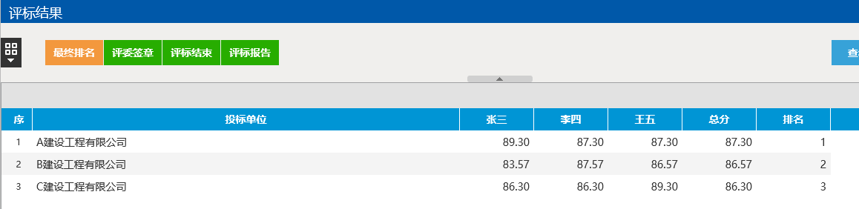

评委签章
在该页面，评委可以点击电子签章，对所有需要签字的评审表格进行签字，也可以查看当前状态下评委的签字情况，如果评分尚未结束，此项操作无法进行。评委需对集体签名和个人签名的评审表格进行签字。
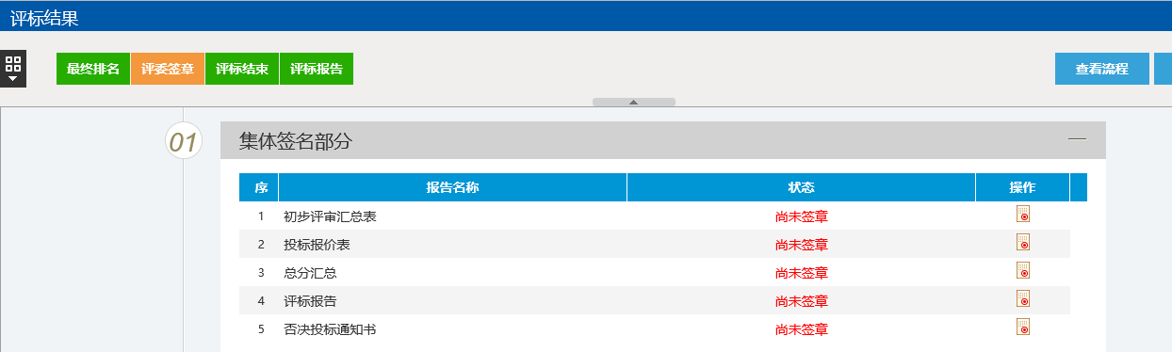
点击签章操作按钮
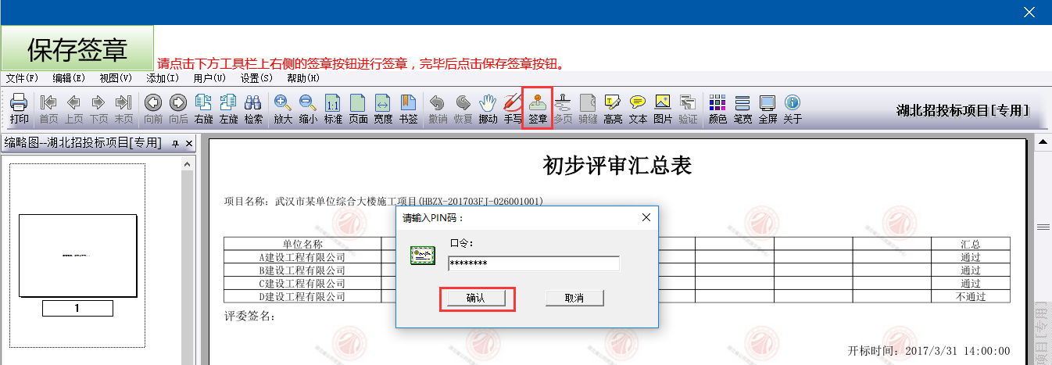
1、点击“签章”按钮
2、输入口令11111111
3、点击“确认”按钮

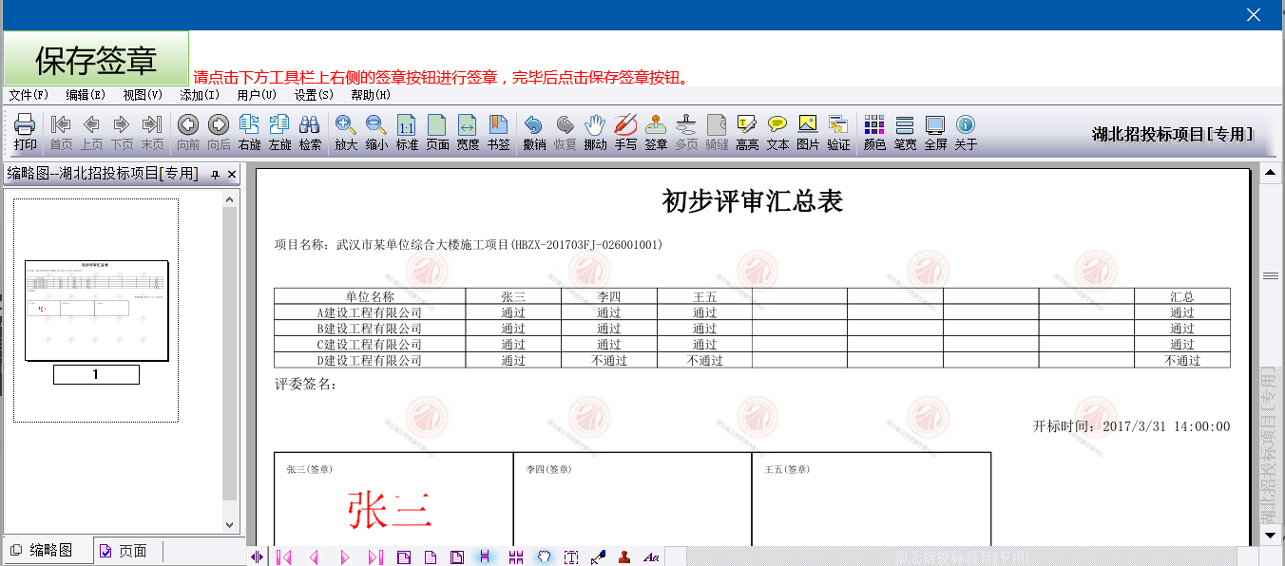
1、将鼠标移至评委签名部分，找到自己的名字，将名字移至对应的位置，单击即可
2、确认无误后，点击“保存签章”按钮即可

评审结束
（由评委会主任委员操作）点击按钮，合并签字，评审结束，如果评审尚未结束，此项操作无法进行。
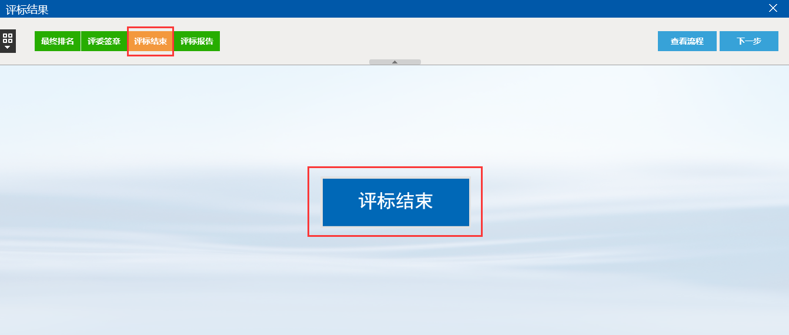

评标报告
评审结束后，生成评标报告，如果评审尚未结束，无法查看报告。
